全国2012年4月高等教育自学考试
现代体育技术试题
课程代码：00413
第一部分选择题
一、单项选择题(本大题共20小题，每小题1分，共20分)
在每小题列出的四个备选项中只有一个是符合题目要求的，请将其选出并将“答题卡”
1．实物与模型为学习者获取新的知识提供了最真实的具体形象和直接的有目的的经验，
属于
A.二维视觉媒体
B.三维视觉媒体
C.投影视觉媒体
D.活动图像媒体
2．在使用投影媒体时，要注意投影器和银幕的距离，一般投影器和银幕相距大约不到
A.1米
B.2米
C.3米
D.4米
3．人类信息传播的经验告诉我们，如果看不到具体事物时，为了保证传播效果，则最理想的参照物便是
A.听觉信息
B.嗅觉信息
C.视觉图像
D.视觉信息
4．展示动物生活习性的录像节目应该属于__________的视觉图像。[本科目答案页面导航：http://zk.ikaoti.cn/zikao.htm]
A.真实化
B.类比化
C.组织化
D.艺术化
5__________的视觉图像包括流程图、图表、地图、分类图等等。
A.真实化
B.类比化
C.组织化
D.艺术化
6．人们观看照片的眼动研究表明大多数人倾向于首先看照片的
A.右上角
B.右下角
C.左下角
D.左上角
7．用来描述学生加工信息即接受、储存、转化、提取和使用信息时所习惯采用的不同方式称为
A.学习态度
B.学习风格
C.认知策略
D.认知方式
8．学生对从事特定的学科内容的学习已经具备的有关知识与技能的基础称为
A.初始能力
B.学习起点
C.学习准备
D.先决技能
9．将教育目标分为认知学习领域、动作技能学习领域和情感学习领域的教育家是
A.布卢姆
B.布鲁纳
C.加涅
D.戴尔[最新年份咨询qq593777558]
10．根据在对人类学习和研究的基础上确立目标，进而对学与教的总体过程进行设计、实施和评价的系统方法是[最新年份咨询qq593777558]
A.教学设计
B.教育技术
C.媒体设计
D.教学方法
11．人接受听觉信息的过程是从听到声音、到理解声音的含义的
A.编码与解码过程
B.编码过程
C.生理过程
D.生理过程与心理过程
12．在接收听觉信息过程中，——不会造成原本要表达的意义衰减。
A.听力器官疲惫
B.外界噪声
C.语言不通
D.反复阅读
13．听觉媒体有很多种，包括收音机、录音机、组合音响以及
A.电影机[[微信公众号：ikaoti]
B.投影机
C.摄像机
D.听力实验室
14．_________是利用磁记录技术来记录、重放和抹去声音信号的。
A.DVD播放器
B.磁带录音机
C.CD机
D.VCD影碟机
15．教师的演讲和演示实现的是远程传播系统的——功能。
A.教学信息的展示
B.师生相互作用
C.学生之间的相互作用
D.学习资源的获得和共享
16．提问和问答、有反馈和强化的练习和讨论实现的是远程传播系统的功能。
A.教学信息的展示[最新年份咨询qq593777558]
B.师生相互作用
C.学生之间的相互作用
D.学习资源的获得和共享
17．单纯地将计算机硬件互相连接在一起并不能形成国际互联网，还要遵循一致的——
协议。并使用建立在协议之上的各种网络软件。
A.IT
B.INTERNET
C.CERNET
D.TCP／IP
18．教育技术是由视听教育运动演变而来的，它源于[[微信公众号：ikaoti]
A.日本[最新年份咨询qq593777558]
B.美国
C.英国
D.德国
19．教学设计必须是以_________为导向的。
A.学习
B.学生
C.教学
D.结果
20．教学设计的研究对象是
A.教学过程
B.教学系统
C.教学效果
D.教学大纲
二、多项选择题(本大题共10小题，每小题2分，共20分)
在每小题列出的五个备选项中至少有两个是符合题目要求的，请将其选出并将“答题卡”的相应代码涂黑。未涂、错涂、多涂或少涂均无分。
21．实物与模型作为教具在教学应用中的特点是
A.直观
B.具体
C.真实
D.学生有参与感
E．富于戏剧性
22．光圈与快门的调节需根据__________要求等情况配合进行。
A.镜头
B.景物
C.距离
D.光线E．景深
23．动态图像的组接原则要求镜头组接
A.要符合生活的逻辑
B.要符合心理的逻辑
C.要符合艺术的逻辑
D.不能产生视觉跳动
E．不必考虑视觉因素
24．教学设计的前端分析包括
A.学习需要分析[[微信公众号：ikaoti]
B.学习内容分析
C.学生特征分析
D.学习目标分析
E．学习环境分析
25．教学设计成果的评价的目的有
A.检验教学设计成果的效果
B.检验教学效果
C.提供教案的修改信息
D.评定学生的行为
E．评定教师的教学效果
26．教学媒体在教学中的作用体现在
A.教学活动更加有趣
B.加深感知深度
C.提供有效的交互
D.提高学习质量
E．有利于个别化教学
27．教学媒体的个别特性包括
A.表现力
B.重现力
C.接触面
D.受控性E．参与性
28．贝罗模式的要素包括
A.信息源
B.干扰
C.信息
D.接受者
E．通道
29．传播过程中，传播者的主要任务包括
A.提供信息
B.信息编码
C.信息反馈
D.排除干扰E．接受信息
30．随着人类社会的不断进步，传播媒体经历的几个重要发展阶段是
A.语言媒体阶段
B.文字媒体阶段
C.印刷媒体阶段
D.电子传播媒体阶段
E．网络媒体阶段
三、名词解释题(本大题共5小题，每小题2分，共10分)[本科目答案页面导航：http://zk.ikaoti.cn/zikao.htm]
请在答题卡上作答。
31．学习风格[最新年份咨询qq593777558]
32．角色扮演
33．常模参照评定
34．远程教育
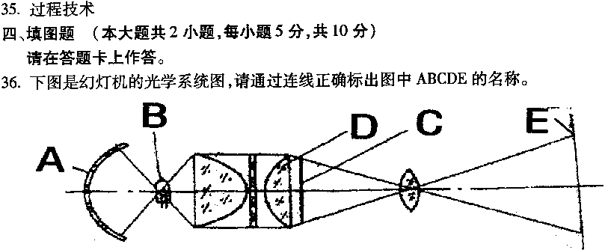
A银幕
B幻灯片[最新年份咨询qq593777558]
C反光片
D球面聚光镜
E光源
37．请正确连线，分别标出与计算机硬件系统五个基本组成部分对应的设备。
输入设备随机存储器、只读存储器
输出设备CPU
内存储器磁盘
外存储器监视器、打印机
中央处理单元键盘、鼠标
五、简答题(本大题共3小题，每小题5分，共15分)
请在答题卡上作答。
38．简述学习需要分析应注意的问题。
39．简述一个好的以目标为基础的测试应具备的必要性质。
40．简述教学媒体的共同特性。
六、论述题(本题10分)
请在答题卡上作答
41_试述集体授课的优点及不足。
七、综合题(本题15分)
请在答题卡上作答。
42．当用一台监视器、一台录像机重放录像节目时，是选用射频重放连接还是选用视音频重放连接信号质量要好一些?录像机的背面一般都有射频输入或输出端口及视、音频输入或输出端口，监视器的背面一般也都有射频输人或输出端口及视、音频输入或输出端口，若采用射频重放连接，录像机和监视器该如何连接?若采用视音频重放连接，录像机和监视器该如何连接?举例说明电视录像在教学中的应用方式

